Технологическая карта по профессии «Флорист»

1. Изучи литературные источники и найди ответы на вопросы:
- Кто такой флорист?
- Какие материалы и инструменты он использует в работе?
-Какими качествами и умениями должен обладать флорист?
- Что умеет делать флорист?
- Какой продукт работы у флориста?

Ответы, на вопросы занесите в предложенную таблицу (ответы можно зарисовать, наклеить картинки, записать).

2. Заполни таблицу:
Профессия | Что делает? | Инструменты  (вещи-помощники) | Материалы  (продукты) | Результат труда
Флорист

Ответы, таблицу и вывод разместите на слайдах презентации.

Процесс оформления букета «Нежность»
Попроси взрослого (маму, папу, бабушку или др.) тебе помочь сделать красивую флористическую композицию из живых ИЛИ искусственных цветов. Ты можешь его сделать, проявив свое творчество или найти в интернете способы оформления букета.

Процесс оформления занесите в таблицу.

Готовый продукт | 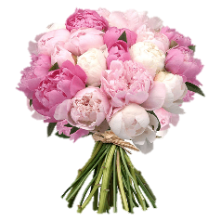  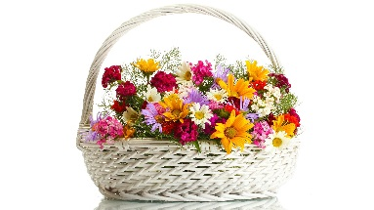  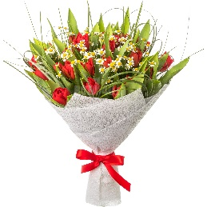  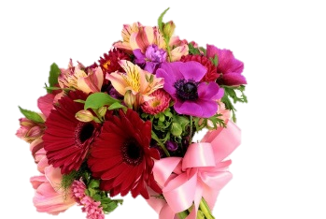
Трудовые действия | 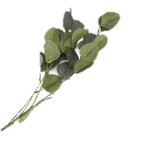  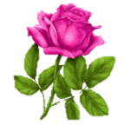  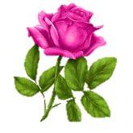 | 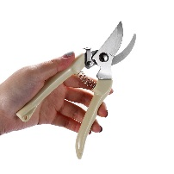 | 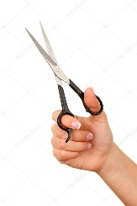 | 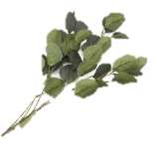
Инструменты | 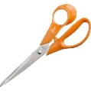  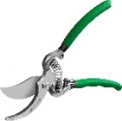
Материалы | 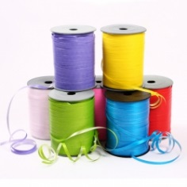  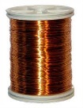
Задумка

Готовый продукт
Трудовые действия
Инструменты
Продукты
Задумка

Материал для букета:
- Цветы 2-3 вида
- Зелень для украшения- 1 веточка
- Оберточная бумага – 1-2 вида
- Лента для украшения букета
- Проволока

Процесс оформления
- Обрезать каждый цветок и веточку (если букет из искусственных цветов это действие тебе не нужно).
- Отрезать оберточную бумагу и ленту.
- Из цветов и веточки сформировать букет.
- Зафиксировать букет проволокой.
- Оформить букет в оберточной бумаге.
- Украсить букет лентой.
Примеры оформления цветочных композиций из живых или искусственных цветов.
Цветы и зелень для оформления цветочной композиции можешь выбрать по своему желанию.
Выбери один из предложенных вариантов, сфотографируй этапы изготовления выбранной композиции.

- «Коробка с цветами»
- суккулент;
- розы с крупными бутонами;
- коробка или ящик.

Процесс выполнения:
- Исходя из размеров ящика или картонной коробки, необходимо соответствующим образом вырезать губку с последующей ее упаковкой в пищевую пленку.
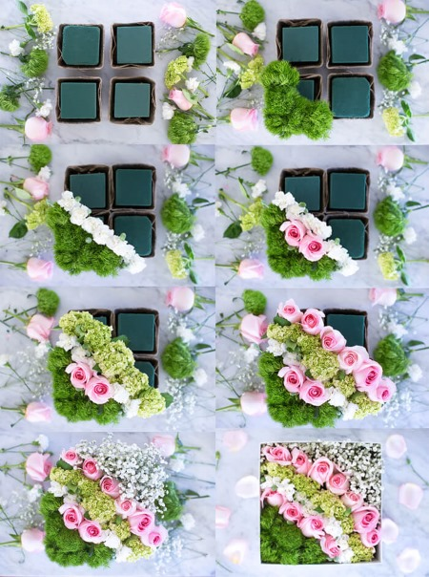
- Следует поместить пленку с губкой в коробку, а затем закрепить ее с использованием степлера.
- Растения нужно укладывать, заполняя ими весь объем емкости, но осторожно, чтобы случайно ничего не повредить.
- Теперь коробку с цветами следует обвязать атласной лентой, и при желании положить внутрь соответствующую композиции по форме и цвету открытку

- «Параллельный букет»
Собрать параллельный букет достаточно просто, для этого потребуется иметь под рукой:

- цветы с крупными бутонами;
- папоротник или зелень;
- элементы для декорирования.

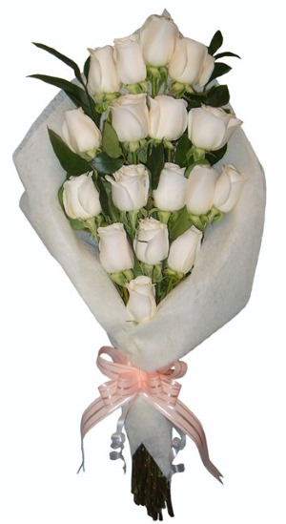
Процесс выполнения:

- Нужно сделать «лесенку» из имеющихся цветов, укладывая их рядом так, чтобы головка следующего цветка оказывалась ниже предыдущего.
- Стебли необходимо обвязать тейп-лентой, чтобы они примыкали друг к другу. Оптимально будет использовать розы.
- Далее следует добавить элементы декора и зелень вокруг цветов, помня, что нельзя ими закрывать верхнюю часть композиции, которую собой представляют бутоны.
- Чтобы букет был более устойчив, можно использовать каркас из проволоки.
- Стебли следует равномерно обрезать, после чего букет можно украсить ленточками и бантами, и обернуть каким-либо материалом, если того требует ситуация.

Таблицу, название своего букета или композиции, фотографии этапов работы и вывод занесите в презентацию.

Интернет-сайты:
1. Рукоделие https://handsmake.ru/floristika-dlya-nachinayuschih-poshagovo.html
2. Цветное. ру https://zvetnoe.ru/club/poleznye-stati/floristika-dlya-nachinayushchikh-/
3. Видео мастер-классы https://yandex.ru/video/search?text=%D0%BF%D0%BE%D1%88%D0%B0%D0%B3%D0%BE%D0%B2%D0%B0%D1%8F%20%D0%B8%D0%BD%D1%81%D1%82%D1%80%D1%83%D0%BA%D1%86%D0%B8%D1%8F%20%D0%BE%D1%84%D0%BE%D1%80%D0%BC%D0%BB%D0%B5%D0%BD%D0%B8%D1%8F%20%D0%B1%D1%83%D0%BA%D0%B5%D1%82%D0%BE%D0%B2&path=wizard&wiz_type=vital

